KLASA - PRZEDMIOT | TREŚCI – ZADANIA DO WYKONANIA Z OBJAŚNIENIEM
Klasa V-VI  Język kaszubski  01.06.2020  2 lekcje | Tematy:  - Jôda – jedzenie, môltëchë – posiłki. Wiersz E. Warmowskiej „Chto tak ò nas dbô”  - Nazewnictwo artykułów spożywczych, piramida zdrowia. Utrwalenie słów poprzez gry online.  Ćwiczenie 1 – Posłuchaj wiersza „Chto tak ò nas dbô”, w czasie słuchania śledź tekst poniżej. Zwróć uwagę na słowa zaznaczone kolorami, one są dziś najważniejsze.  Chto tak ò nas dbô - nagranie
Chto tak ò nas dbô  Reno pòkrzésnikczekô na stole,  to mëmagòdlô nas ùszëkòwa.  Do szkòłëpòdpôłnikwez – przëpòminô –  bo kòżdédzeckòmùszi zdrów jesc.  Na pôłniébãdzesmacznô zupa  i plińce z bùlew jesz.  Tak smakòwito, jak nasza mëma,  nie gòtëjenicht.  Na pòdwieczórkbrzôd i swiéżikùch,  mómë na te smaczcziwiôldżiaptit.  Pózni do wieczerzëpòspòłusadniemë,  to mdzeòstatnymôltëchdzys.  Pòjedzenimpòmòżemëmëmie ze stołu sprzątac,  niech ònaòdpòczniepòtrudze dnia.  Kòchónômëmùszkò, barodzãkùjemë,  że wiednodbôsz ò nas tak. |  | Kto tak o nas dba  Rano śniadanie czeka na stole,  To mam je dla nas przygotowała.  Do szkoły drugie śniadanieweź - przypomina –  Bo każde dziecko musi zdrowo jeść.  Na obiad będzie smaczna zupa  i jeszcze placki ziemniaczane.  Tak smacznie, jak nasza mama,  nie gotuje nikt.  Na podwieczorek owoce i świeże ciasto,  mamy na te smakołyki wielki apetyt.  Później do kolacji wspólnie usiądziemy,  to będzie ostatni posiłek dziś.  Po jedzeniu pomożemy mamie ze stołu sprzątać,  niech ona odpocznie po trudzie dnia.  Kochana mamusiu, bardzo dziękujemy,  że zawsze o nas tak dbasz.
Wykonaj zadania online o posiłkach i produktach spożywczych, do pomocy posłużą Ci zdjęcia, które znajdują się na końcu.
môltëchë – posiłki – znajdź słowa

Trochę zabawy ze słowami:
môltëchë – posiłki – gra zręcznościowa

Uzupełnij zdania

Zapisz w zeszycie lub na kartce:

Témat: Jôda – jedzenie, môltëchë – posiłki.
frisztëk, renik, pòkrzésnik – śniadanie
pòdpôłnik – drugie śniadanie
pôłnié – obiad
pòdwieczórk– podwieczorek
wieczerza – kolacja
Wyszukaj w poniższej piramidzie zdrowia po 2 produkty z każdego poziomu i przepisz do zeszytu nazwę kaszubską i polską.
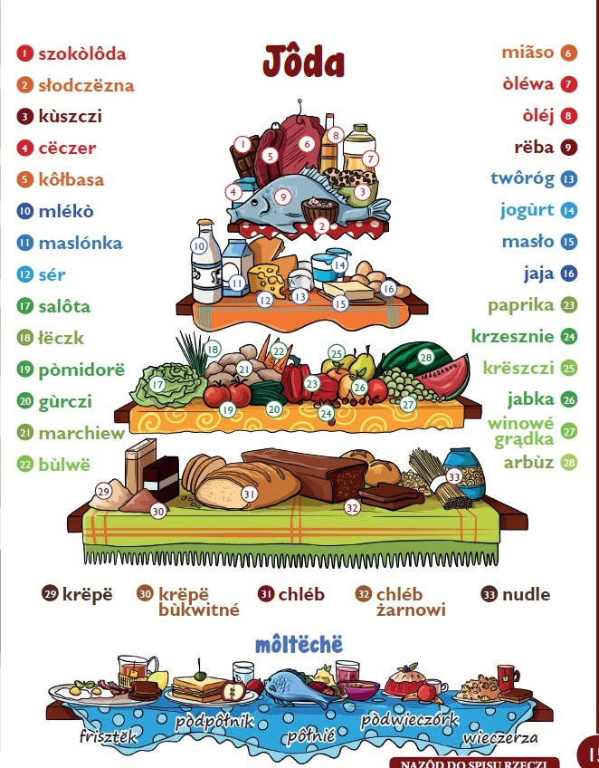

W nagrodę zagraj w wisielca ☺

Wisielec

